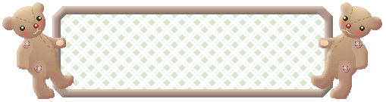

親愛的家長，您好！
98.08.28
恭喜您的孩子邁入國小的最後階段---六年級，歡迎您跟孩子一起進入六年二班的太空城堡！
在六年級的太空生活中，您的孩子將會學著更加獨立外，也需要我們一起關心孩子的身心發展；這段時間，孩子慢慢會進入青春期，心理上及交友上也需要我們抱持「尊重、傾聽」的態度，一起和孩子面對六年級隕石帶。「給他魚吃，不如教他捕魚。」孩子在學習上可能會遇到一些困難與挫折，升上國中前教會孩子以積極的態度解決問題遠比一味的責備來得重要。
在孩子國小的高年級階段，本人將繼續擔任您孩子的導師，與您及孩子們一同成長，盼望我們可以共同的努力，一起走過孩子成長的黃金歲月；也期待與您有著良好的互動，為我們眼中的寶貝孩子，加油！
一切教育信念的執行，有賴家長們共同推行，以下是必須請家長與老師配合的事項：
- 每日檢查貴子弟的作業，並在聯絡簿上簽名。
- 養成睡前讓孩子自己檢查隔日需攜帶物品（例如：課本、文具、作業簿…等）。
- 請依規定穿著，星期一、四請孩子穿運動服；星期二、五請孩子穿制服，星
期三是便服日
- 請叮嚀孩子早睡早起，上課準時喔！

未來的日子裡，我將與孩子們共同學習、成長，而您是寶貝的家長，在此也誠摯邀請您陪著孩子一同感受學習的重要、成長的快樂。我相信有效的雙向溝通，對孩子的教育環境有相當大的助益，以下是我的聯絡方式，若家長有任何問題歡迎您來電(顧及家人休息時間，請於晚間九點之前)給我您的意見及鼓勵。

- 卜老師的聯絡方式
手機：
家長簽名

